1.png2.png6.png3.png5.png4.png

**smustermann**

**smustermann**

**AUSZEICHNUNGEN**

**KEY ACCOUNT MANAGERIN**

Lorem ipsum dolor sit amet, consetetur sadipscing elitr, sed diam nonumy eirmod tempor invidunt ut labore et dolore magna aliquyam erat, sed diam voluptua. At vero eos et accusam et justo duo dolores et ea rebum.

Stet clita kasd gubergren, no sea takimata sanctus est Lorem ipsum dolor sit amet.

SellerBIZZ GmbH, Mainz

KOOFMICH AG, Wiesbaden

Lorem ipsum dolor sit amet, consetetur sadipscing elitr, sed diam nonumy eirmod tempor invidunt ut labore et dolore magna aliquyam erat, sed diam voluptua. At vero eos et accusam et justo duo dolores et ea rebum.

Stet clita kasd gubergren, no sea takimata sanctus est Lorem ipsum dolor sit amet.

**KEY ACCOUNTANT**

**11/2016  
- Heute**

**BERUFLICHER WERDEGANG**

Abitur 08/2000 – 05/2009  
Abschlussnote: 2,2

**GOETHE GYMNASIUM, Köln**

3-Jährige Ausbildung 08/2009 – 08/2012  
Schwerpunkt: Vertrieb

**KAUFFRAU FÜR BÜROKOMMUNIKATION**

IHK 10/2012 – 12/2012

**ÜBER MICH**

**AUSBILDUNG**

Lorem ipsum dolor sit amet, consetetur sadipscing elitr, sed diam nonumy eirmod tempor invidunt ut labore et dolore magna aliquyam erat, sed diam voluptua. At vero eos et accusam et justo duo dolores et ea rebum. Stet clita kasd gubergren, no sea takimata sanctus est Lorem ipsum dolor sit amet.

**Beispielstr. 12a  
98765 Musterstadt**

**smustermann@mail.de**

**0170 – 12 34 56 78**

**smustermann**

**SABINE   
MUSTERMANN**

TRAINEE

LEBENSLAUF

**FORTBILDUNG / VERTRIEBSSCHULUNG**

Schulung in Telefon-Akquise  
und Direktvertrieb

**Geboren**: 1.1.1990, Köln **Staatsangehörigkeit**: Deutsch **Familienstand:** Ledig

FOCUS Magazin, 2016

**Top50 Verkäufer Deutschland**

**05/2015  
- 10/2016**

**30 unter 30 (Top-Nachwuchskräfte)**

WirtschaftsWoche, 2014

**EIGENINITIATIVE**

369287-200.png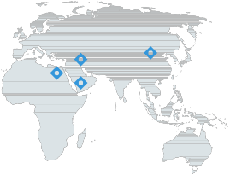

**ZUVERLÄSSIGKEIT**

**KREATIVITÄT**

**ORGANISATION**

**STÄRKEN**

SellBuyTell GmbH, Frankfurt

Lorem ipsum dolor sit amet, consetetur sadipscing elitr, sed diam nonumy eirmod tempor invidunt ut labore et dolore magna aliquyam erat, sed diam voluptua. At vero eos et accusam et justo duo dolores et ea rebum.

Stet clita kasd gubergren, no sea takimata sanctus est Lorem ipsum dolor sit amet.

**JUNIOR ACCOUNTANT**

**09/2012  
- 04/2015**

**Skill**

**SPRACHEN**

**INTERESSEN**

ENGLISCH

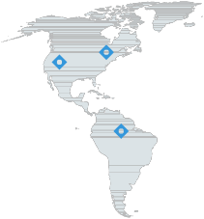

**München, 20.8.2018**

Sabine Mustermann

SPANISCH

DEUTSCH